Homilie – Dertigste zondag door het jaar – jaar A 26.10.2014
Exodus 22, 20-26 / Matteüs 22, 34-40

We hoorden Jezus spreken over de onverbrekelijke eenheid van de twee voornaamste geboden: de liefde tot God en de liefde tot de naaste. Hij doet die uitspraak niet zomaar, tijdens een academische zitting of een vrijblijvende discussie. Neen, het gesprek heeft plaats tijdens die enkele dagen tussen zijn koninklijke intocht in Jeruzalem en zijn veroordeling tot de dood aan het kruis. Het is een gesprek met godgeleerden en religieuze leiders. Het gaat over de vraag waar het in de Schrift uiteindelijk om te doen is, wat de kortste samenvatting ervan is, het belangrijkste woord waar je alles kunt van afleiden. En die discussie wordt gevoerd om Jezus op de proef te stellen, want bij een verkeerd antwoord zal Hij kunnen ontmaskerd worden als godloochenaar. Er staat dus veel op het spel.

In de wet van Mozes staan er 613 voorschriften, onderverdeeld in 365 verboden, evenveel als er dagen in het jaar zijn, en 248 geboden, juist zoveel als een mens lichaamsdelen heeft, heb ik me laten gezeggen. Die 613 voorschriften omvatten dus alles, heel de mens. En er werden al verschillende pogingen ondernomen om ze samen te vatten. Psalm 15 doet het in elf uitspraken (Ps. 15, 2-5), de profeet Jesaja in zes (Jes. 33, 15), de profeet Micha in drie uitspraken (Mich. 6, 8), Amos in twee (Am. 5, 4) en de profeet Habakuk zelfs in één: ‘de rechtvaardige zal leven door zijn geloof’ (Hab. 2, 4).

Wat is de bondigste en meest complete samenvatting van de Wet van Mozes? Dat is een belangrijke vraag, toen en nu. Als een godsdienst vergeet wat wezenlijk is en waar het uiteindelijk om gaat, verwordt ze tot een vrome burgerlijkheid en politieke correctheid. God is altijd groter, en wij mensen zijn geroepen Hem te dienen door Hem niet in een veelheid van regels, wetten en geboden op te sluiten, maar God juist daaruit te bevrijden. Mensen zijn geroepen om de oorspronkelijke intentie die schuil gaat achter alle geboden en verboden te ontdekken om zo de wet te vervullen.

Wat is die oorspronkelijke intentie? Dat is het eigen geheim van God, want God is de verborgen bron waaruit alles en allen voortkomen. En de kern van de dienst aan God is dat we die verborgen God liefhebben met alles wat er in ons is. Godsdienst is tenslotte de nederige erkenning dat het uiteindelijke geheim van het leven ons ontgaat, tegelijk wetend dat we aan God toebehoren. Zoals we het Jezus vorig weekend hoorden zeggen in het evangelie: ‘Geef aan God wat God toekomt’, we dragen zijn beeltenis, we behoren Hem toe.

Maar hoe kunnen wij God liefhebben? Niemand heeft Hem ooit gezien. ‘De vraag of ik Gód liefheb’, zei een theoloog ooit, ‘die vraag gaat mij te boven. Ik gelóóf in God. Mijn liefde moet uitgaan naar de mensen’. Of zoals de apostel Johannes het schrijft in zijn eerste brief: ‘Iemand kan onmogelijk God, die hij nooit gezien heeft, liefhebben als hij de ander, die hij wel ziet, niet liefheeft’ (1 Joh. 4, 20). Met andere woorden: je geloof in God moet een liefdevol menselijk gelaat krijgen.

Hoe ziet die liefde er dan uit? Heel eenvoudig: liefde is niet jezelf als middelpunt van de hele wereld zien, maar de ander. De lezing uit het boek Exodus had het daarover: ieder mens is uiteindelijk een vreemdeling op aarde, een voorbijganger, iemand ‘die komt met niets en gaat met niets’, lezen we in het boek Job (Job 1, 21). Niets op aarde is van de mens, het land waar hij thuishoort, zijn vaderland, is de hemel (Fil. 3, 20).

En dat geldt voor ieder mens. In ieder mens wordt iets van God zichtbaar, aanraakbaar en voelbaar. Geen mens is meer of minder mens dan een ander mens. Ieder mens mag dan ook met evenveel recht tot God zeggen, in welke taal ook: ‘Onze Vader’. Je gelooft niet in die Vader als je je groter voelt dan een ander. Met andere woorden: in Gods Rijk hebben alle mensen er recht op om de liefde van anderen te ervaren en van de ander het nodige te krijgen om als gelijken een menswaardig leven te leven.

Willen we vandaag dan ook heel bijzonder bidden dat wij, als kerkgemeenschap, mensen van God mogen zijn, kinderen van een en dezelfde Vader. Mogen wij zo met mekaar omgaan dat wij in mekaar Gods beeld mogen zien, wij die toch geschapen zijn naar zijn beeld en gelijkenis.

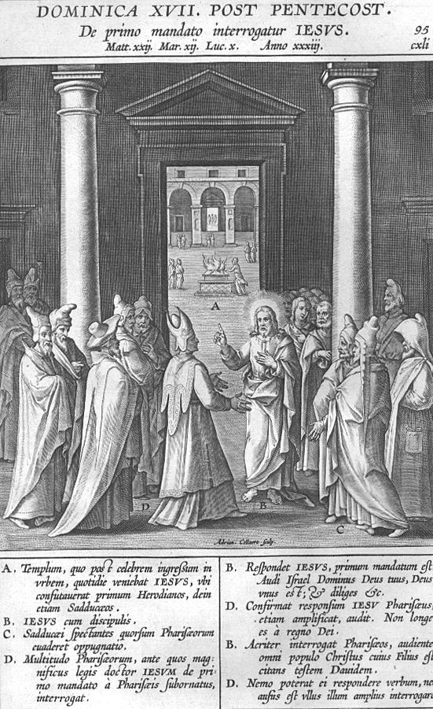
‘Het grootste gebod’, afbeelding uit een Missale Romanum

Jan Verheyen – Lier.
30ste zondag door het jaar A – 26.10.2014
(Inspiratie: o.a. Tijdschrift voor verkondiging, Jg. 86 nr. 5, sept/okt 2014)

